Tuần 1:
Tên đề tài: HuTaBoo – Ứng dụng mạng xã hội chia sẻ sách đã đọc
Mô tả: thời khám phá và nhận gợi ý sách từ cộng đồng dựa trên trải nghiệm của người khác.
Xác định mục tiêu:
- Chia sẻ sách đã đọc
- Viết review & rating
- Xem và tìm kiếm sách được đề cử

Chốt tính năng MVP (Sản phẩm khả dụng tối thiểu)
- Chia sẻ sách
- Tìm kiếm sách
Ngoài phạm vi MVP
Để đảm bảo tính khả thi, hệ thống không bao gồm:
- Đăng nhập / xác thực
- Like / comment
- Theo dõi người dùng
- Chat
- Gợi ý AI
Phân vai nhóm:
- Chức năng chia sẻ sách, viết review
- Chức năng tìm kiếm sách theo chủ đề, tác giả, tên,..
Tuần 2: Viết user stories/use cases; mô tả dữ liệu vào/ra; loại bỏ chức năng phụ.
- Viết user stories:

Actor: Người dùng (User)

US1 – Đăng bài review chia sẻ sách
Là một người dùng, tôi muốn đăng bài review về cuốn sách đã đọc để chia sẻ cảm nhận của mình.

US2 – Xem và tìm kiếm sách
Là một người dùng, tôi muốn xem và tìm kiếm sách theo tên, tác giả hoặc chủ đề để khám phá các cuốn sách phù hợp.
- Usecase
- Đăng bài review sách
Người dùng | Hệ thống
Người dùng nhập email và password | hệ thống xác thực và trả token
Người dùng chọn chức năng review
Người dùng nhập:
- Tên sách (title)
- Tác giả (author)
- Nội dung cảm nhận (review_text)
- Đánh giá (rating 1–5)
Người dùng nhấn “Đăng bài” | Hệ thống:  - Kiểm tra sách đã tồn tại chưa  - Nếu chưa có → tạo mới sách  - Lưu bài review  - Cập nhật rating trung bình của sách
Hệ thống trả về:
- Thông tin bài viết vừa đăng
- Hiển thị bài viết trong danh sách chia sẻ
- Xem và tìm kiếm sách

Người dùng | Hệ thống
Người dùng truy cập ứng dụng | Hệ thống hiển thị danh sách sách được đề cử (các bài review từ người dùng khác)
Người dùng nhập từ khóa vào ô tìm kiếm:
- Tên sách
- Tác giả
- Chủ đề
Người dùng nhấn Tìm kiếm | Hệ thống:  - Xử lý từ khóa  - Tìm trong database
Hệ thống trả về:
- Danh sách sách phù hợp
- Kèm các bài review liên quan

Mô tả dữ liệu vào / ra
Dữ liệu đầu vào (Input):
- Login: email, password.
- Add Book: title, author, description.
- Write Review: book_id, review_text, rating (1–5).
- Reaction: review_id, type (like/dislike).
Dữ liệu đầu ra (Output):
- Danh sách sách: book_id, title, author, average_rating, review_count.
- Chi tiết sách: book_id, title, author, description, average_rating, reviews[].
- Review: review_id, user_name, review_text, rating, like_count, dislike_count, created_at.

- Loại bỏ chức năng phụ
Để tập trung vào 2 chức năng chính chia sẻ sách và gợi ý sách, các chức năng sau không triển khai trong MVP:
- Theo dõi người dùng (follow user)
- Bình luận vào review
- Chat giữa người dùng
- Tìm kiếm nâng cao, lọc theo nhiều tiêu chí
- Hệ thống gợi ý bằng AI/phân tích hành vi phức tạp
- Upload file sách hoặc ebook
- Chỉnh sửa hồ sơ cá nhân nâng cao (avatar, bio, v.v.)
Tuần 3:
Thiết kế kiến trúc
Hệ thống HuTaBoo được thiết kế theo mô hình layered architecture (Clean Architecture) nhằm tách biệt giao diện, logic nghiệp vụ và truy cập dữ liệu.
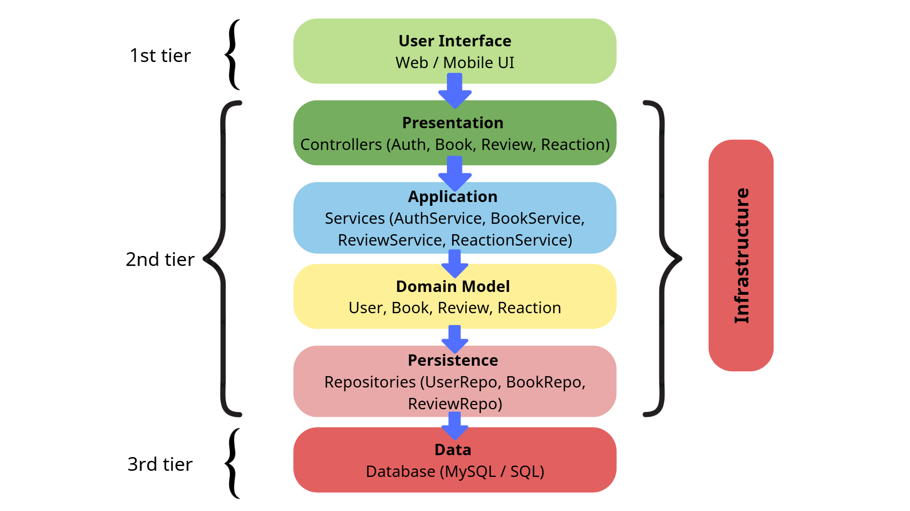

Xác định nơi áp dụng pattern
- MVC (Presentation): Controller (AuthController, BookController), View (UI), Model (User, Book, Review) → tách UI và xử lý request.
- Service Layer (Application): AuthService, BookService, ReviewService, ReactionService → chứa logic nghiệp vụ.
- Repository (Persistence): UserRepository, BookRepository, ReviewRepository → truy cập database.
- DTO: dùng giữa Controller ↔ Service (LoginRequest, BookResponse) → truyền dữ liệu, không lộ entity.
- Singleton: DatabaseConnection (Infrastructure) → đảm bảo 1 kết nối DB duy nhất.

